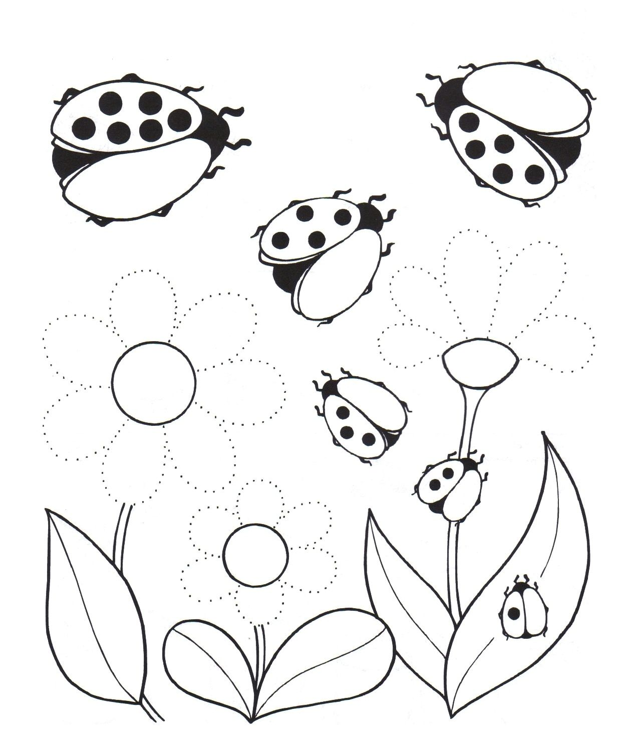
PRACOVNÝ LIST

Úlohy :
- Lienkam nakresli na druhú polovicu rovnaký počet bodiek.
- Pospájaj lupene kvetov.
- Prvý kvet vymaľuj na červenou farbou.
- Druhý kvet vymaľuj žltou farbou.
- Tretí kvet vymaľuj ružovou farbou.
- Zakrúžkuj lienku, ktorá má najviac bodiek.

